

Testing I

**Práctica Integradora**

# Objetivo

Afianzar los contenidos relacionados con la aplicación de técnicas de prueba de caja negra.

# Microdesafío 1

Partiendo del diseño de casos de pruebas realizada en la mesa de trabajo de la clase 7, ahora el desafío es **diseñar el restante de casos de pruebas necesarios para alcanzar el 100% de cobertura** aplicando las mismas técnicas de caja negra siguiendo las siguientes ecuaciones:

* **Partición de equivalencia**:

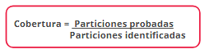

* **Análisis de valores límites**:

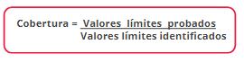

* **Tabla de decisión**:

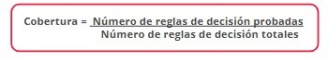

* **Transición de estados**:



También, te recordamos los requerimientos de [**Comida YA!**](https://ctd-testing-resto-app.herokuapp.com/):

* El sistema permitirá realizar cambios de estados en los pedidos sin ninguna restricción.
* El sistema actualizará el estado de un pedido solo si es solicitado por un usuario admin.
* El sistema deberá hacer visible los cambios de estados de los pedidos tanto para el usuario admin como para el cliente.
* El sistema categorizará el pedido según los siguientes estados:
  + Nueva
  + Confirmada
  + En preparación
  + En camino
  + Entregada
* El sistema mostrará un pop up con el mensaje “Producto agregado exitosamente” luego de dar de alta un producto por parte de un usuario admin.
* El sistema mostrará un mensaje de error controlado una vez sea realizada una operación no permitida.
* El sistema totalizará los precios de todos los productos agregados al carrito de compras y lo hará visible junto con el símbolo “$” y el nombre “Monto Total”.
* El sistema permitirá la asignación de precios a los productos siempre y cuando sean mayores a cero.
* El sistema sumará la cantidad de veces en los que un mismo producto es agregado al carrito.
* El sistema descontará un 10% al monto total si la forma de pago es “Efectivo” y aumentará un 5% si es “Tarjeta de crédito/débito”.
* El sistema asignará el nombre del pedido bajo la siguiente nomenclatura:   
  **Cant. + Símbolo de “x” + Nombre del producto. (P.ej. 8xZanahorias)**.
* El sistema asignará el ID del cliente y/o admin de manera numérica y secuencial.